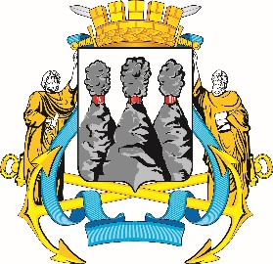
ГОРОДСКАЯ ДУМА
ПЕТРОПАВЛОВСК-КАМЧАТСКОГО
ГОРОДСКОГО ОКРУГА

ПРЕДСЕДАТЕЛЬ
ПОСТАНОВЛЕНИЕ

22.05.2023 № 55

О награждении Почетной грамотой Городской Думы Петропавловск-Камчатского городского округа

В соответствии с Решением Городской Думы Петропавловск-Камчатского городского округа от 31.10.2013 № 145-нд «О наградах и почетных званиях Петропавловск-Камчатского городского округа» и протоколом заседания Комиссии Городской Думы Петропавловск-Камчатского городского округа по наградам от 22.05.2023 № 6

ПОСТАНОВЛЯЮ:

за значительный вклад в развитие физической культуры и спорта на территории Петропавловск-Камчатского городского округа, пропаганду здорового образа жизни и активное участие в спортивных мероприятиях наградить Почетной грамотой Городской Думы Петропавловск-Камчатского городского округа Быкова Андрея Васильевича – пловца-экстремала, участника многочисленных знаковых всероссийских заплывов, организованных Общероссийской общественной организацией «Федерация зимнего плавания России», члена Региональной общественной организации «Федерация зимнего плавания Камчатского края «Белые Медведи».

Председатель Городской Думы Петропавловск-Камчатского  городского округа | А.С. Лиманов

